**بسمه تعالی**

**دستورالعمل همانندجویی**

**پایان نامه های کارشناسی ارشد**

پایاننامههایکارشناسیارشد

حوزه معاونت علمی و فرهنگی

موسسه آموزش عالی تابران

بهمن 1401

**دستورالعمل فرایند همانندجویی**

# بخش نخست :تعریف واژه ها

**مؤسسه:** مؤسسه آموزش عالی تابران

**ایرانداک**: پژوهشگاه علوم و فناوری اطلاعات ایران

**اصالت محتوا**: استفاده مجاز و اخلاقی از نوشته های دیگران در نگارش پایان نامه

**همانندجو**: سامانه تحت وب که با دریافت متن از کاربر و مقایسة خودکار آن با متن کامل پایان نامه های موجود در پایگاه های ایرانداک، نوشته های همانند را بازیابی و اندازه همانندی و منبع اطلاعات همانند را نمایش میدهد.

# بخش دوم :عضویت در سامانه

در سامانه همانندجو، کاربران به سه دسته" کاربر " ،"عضو موسسه"و"نماینده موسسه "تقسیم می شوند.

**نماینده موسسه** :نماینده مؤسسه با نامه رسمی به ایرانداک معرفی شده و نام کاربری و گذرواژه دریافتکرده است.

**عضو موسسه :**نامنویسی اعضای مؤسسه )اعضای هیئت علمی( را در سامانه، نماینده مؤسسه انجام می دهد.

**کاربر :**کاربران) دانشجو (می توانند برای نام نویسی به نشانی **tik.irandoc.ac.ir** مراجعه نموده ودر گزینه نامنویسی، اطلاعات خواسته شده را خود وارد کنند. پس از نامنویسی یک پیوند فعالسازی به رایانامه ایشان فرستاده می شود که با کلیک روی آن، حساب کاربری فعال می شود.

# بخش سوم :قوانین

-1 دانشجویان موظفند پیش از داوری پایان نامه و اخذ مجوز دفاع از پایان نامه، اصالت محتوای آن را در سامانه همانندجو بررسی کنند)راهنمای استفاده از سامانه و نحوه بارگزاری متن پایان نامه در پیوست این دستورالعمل آورده شده است(.

-2 دانشجو موظف است متن کامل پایان نامه خود را در سامانه همانندجویی وارد نماید.

-3 نتیجه گزارش همانندجویی که به تایید استاد راهنما و مدیر گروه رسیده است، در پوشه دفاع دانشجو قرار می گیرد.

-4 درصد همانندی کل پایان نامه حداکثر30 درصد است.

این دستور العمل در راستای ماده " 1 آئین نامه ثبت و اشاعه پیشنهادها، پایان نامه ها و رساله های تحصیلات تکمیلی طبق مصوبه شورای پژوهشی مؤسسه مورخ 18 مهرماه 1397 تدوین شده و از بهمن 1398 لازم الاجرا است.

**فرآیند انجام همانند جویی**

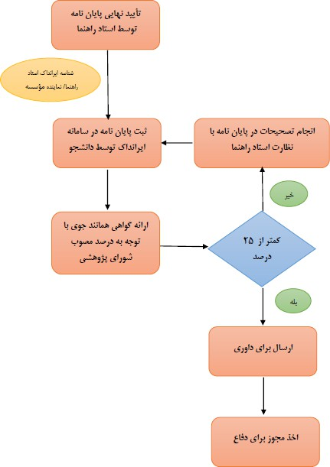

**قدم اول :ثبت نام در سامانه**

https://tik.irandoc.ac.ir /اینترنتی آدرس به مراجعه -1

-2 انتخاب گزینه نام نویسی )تصویر شمار1 (

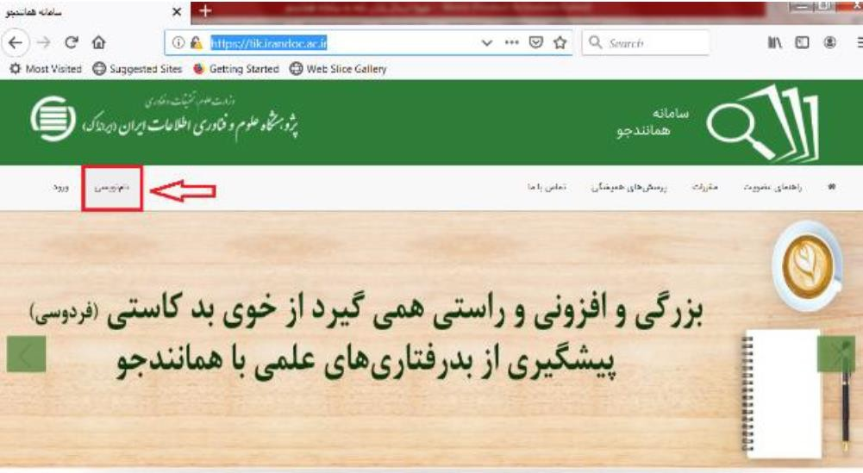

تصویر شماره 1 -3 مطالعه قوانین)تصویر شماره (2

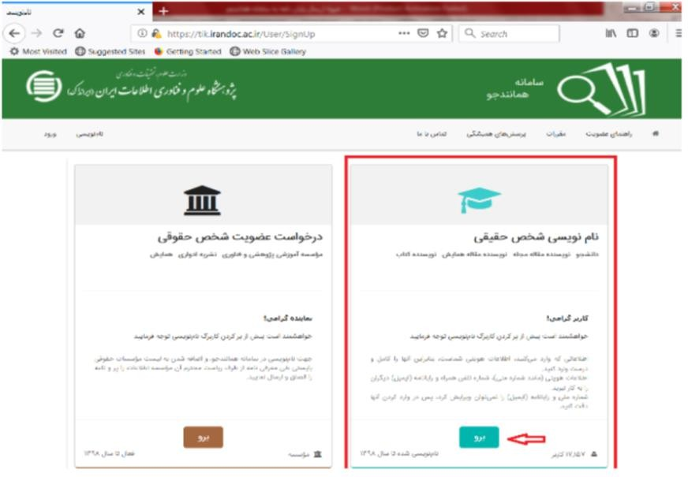

تصویر شماره 2

-4 تکمیل اطلاعات شخصی )تصویر شماره (3

-2

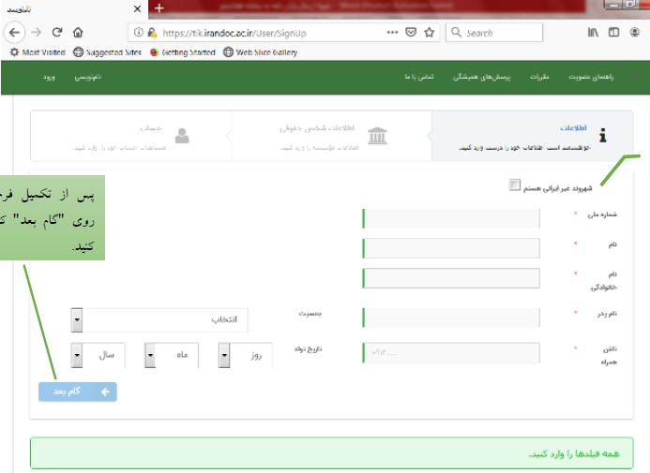

**بعد از تکمیل فرم بر روی "گام بعد" کلیک**

**نمایید.**

تصویر شماره 3

-2تکمیل اطلاعات مؤسسه /دانشگاه)تصویر شماره (4

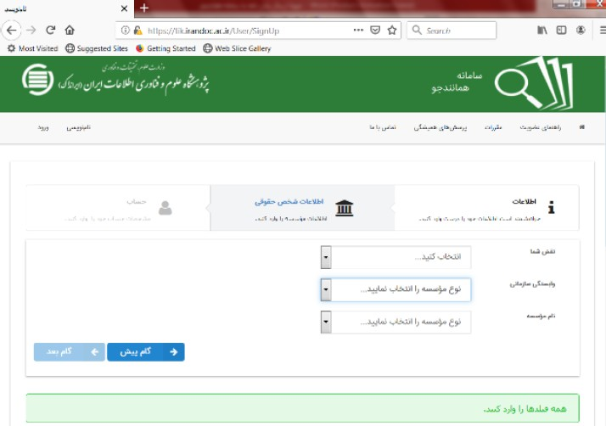

تصویر شماره 4

فیلد ها را بصورت زیر انتخاب نمایید:

* نقش شما: پدید آور)دانشجو( پیشنهاده/ پایان نامه/رساله
* وابستگی سازمانی: وزارت علوم، تحقیقات و فناوری
* نام مؤسسه: مؤسسه آموزش عالی تابران

-6ثبت ایمیل و انتخاب گذرواژه )تصویر (2

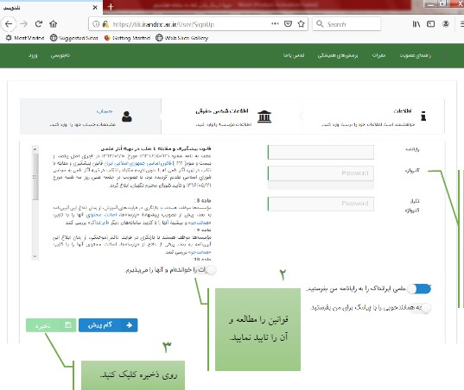

**روی ذخیره کلیک نمایید.**

**قوانین را مطالعه و آن را تأیید نمایید.**

**در انتخاب کلمه عبور بهتر است**

**عباراتی را در نظر بگیرید که به خاطر**

**سپردن آن برای شما آسان باشد.**

تصویر شماره 2

-7 قدم دوم: فعالسازی ثبت نام

پس از مرحله نام نویسی، یک لینک فعالسازی به رایانه شما ارسال می شود که برای تکمیل روند ثبت نام باید به inbox رایانامه خود مراجعه کرده و روی لینک مربوطه کلیک کنید. ممکن است لینک ارسالی در spam قرار گرفته باشد.

پس از کلیک بر روی لینک فعالسازی و باز شدن صفحه سامانه همانندجو، آدرس رایانامه )ایمیل( و رمز عبور ثبت شده در مرحله قبلی را وارد نمایید و بر روی دکمه ورود کلیک کنید. )تصویر شماره (6

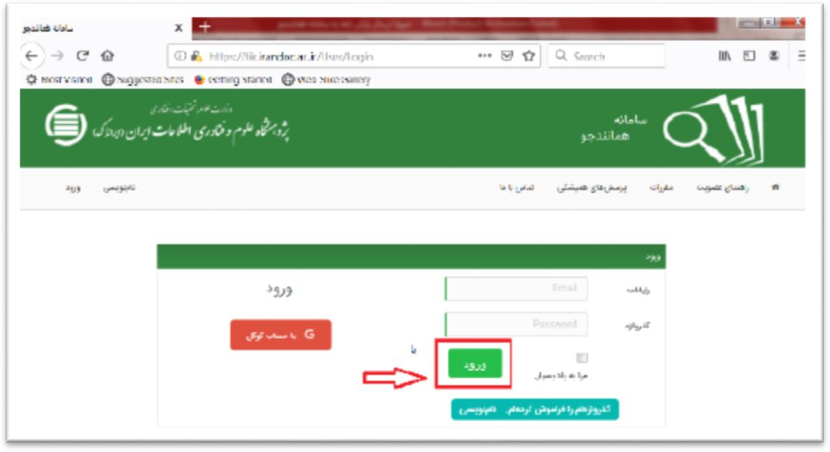

تصویر شماره 6

**قدم سوم: همانند جویی پایان نامه ها**

پروفایل شما در قسمت داشبورد، دارای گزینه های "درخواست تازه" و درخواست گذشته" است.

-1 به روی "درخواست تازه" در قسمت " پایان نامه کارشناسی ارشد" کلیک نمایید. )تصویر شماره (7

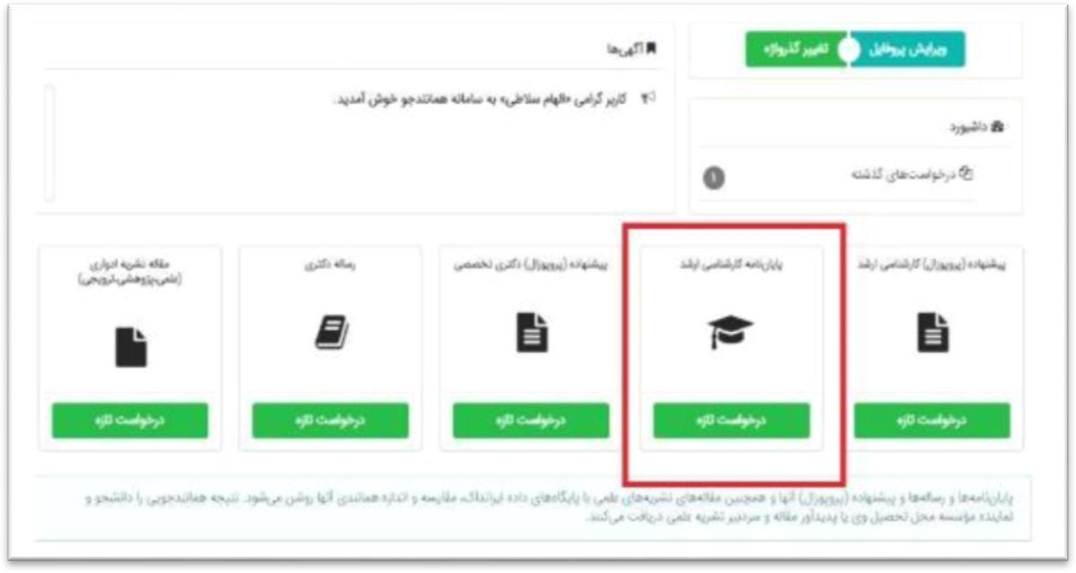

تصویر شماره 7

-2 نوع درخواست و نوع متن ارسالی را انتخاب نمایید).تصویر شماره (8

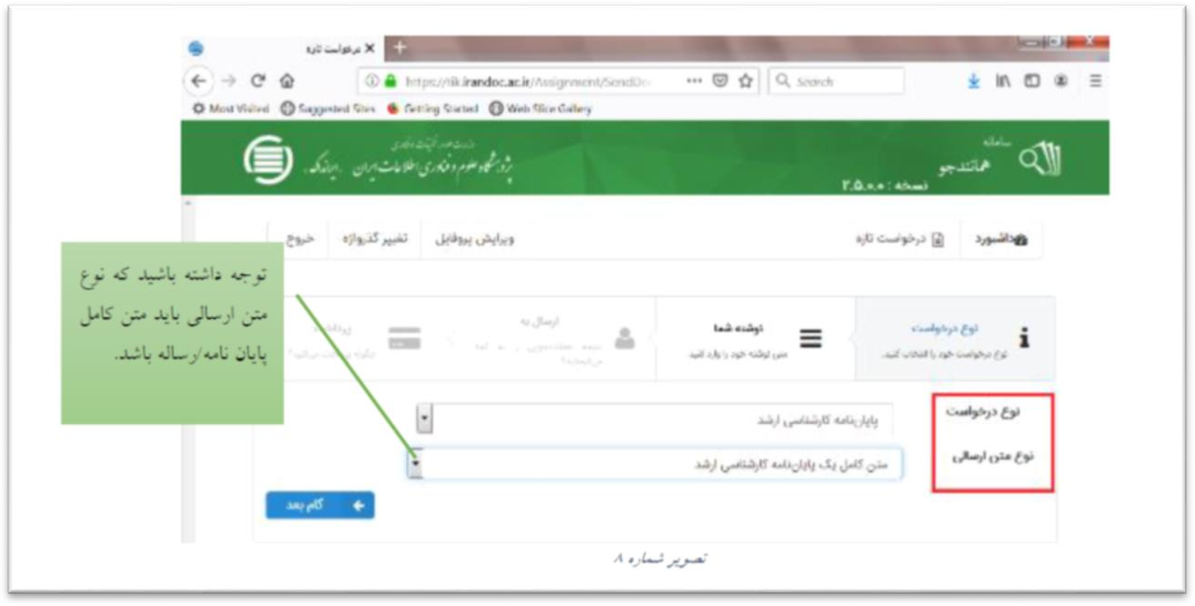

**توجه داشته باشید که متن ارسالی باید متن**

**کامل پایان نامه/رساله باشد.**

تصویر شماره 8

-3 عنوان پایان نامه و متن کامل پایان نامه را کپی کنید. )تصویر شماره (9

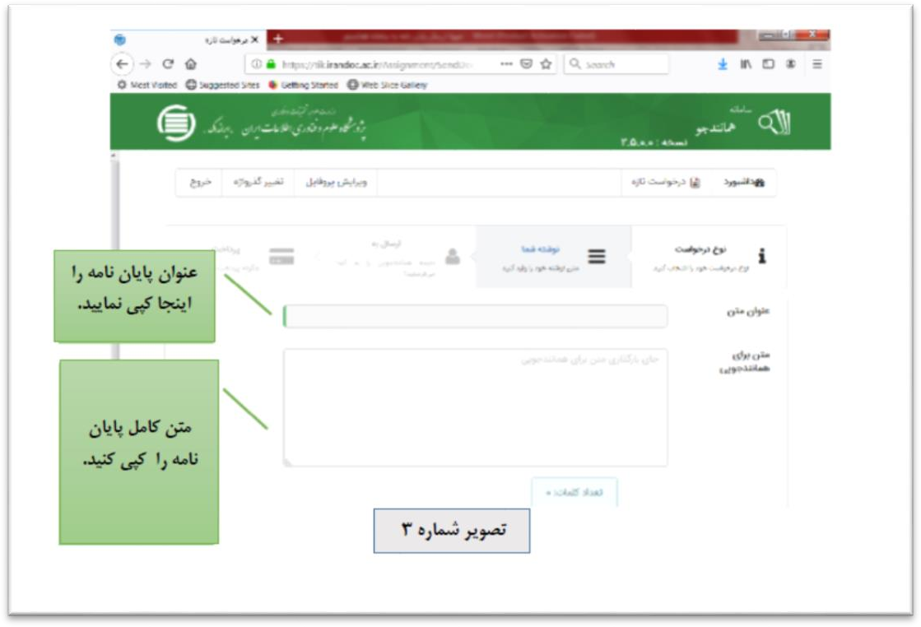

**متن کامل پایان نامه کپی شود.**

**عنوان پایان نامه کپی شود.**

تصویر شماره 9

-4 ثبت ایمیل استاد راهنما و شناسه )تصویر شماره (11

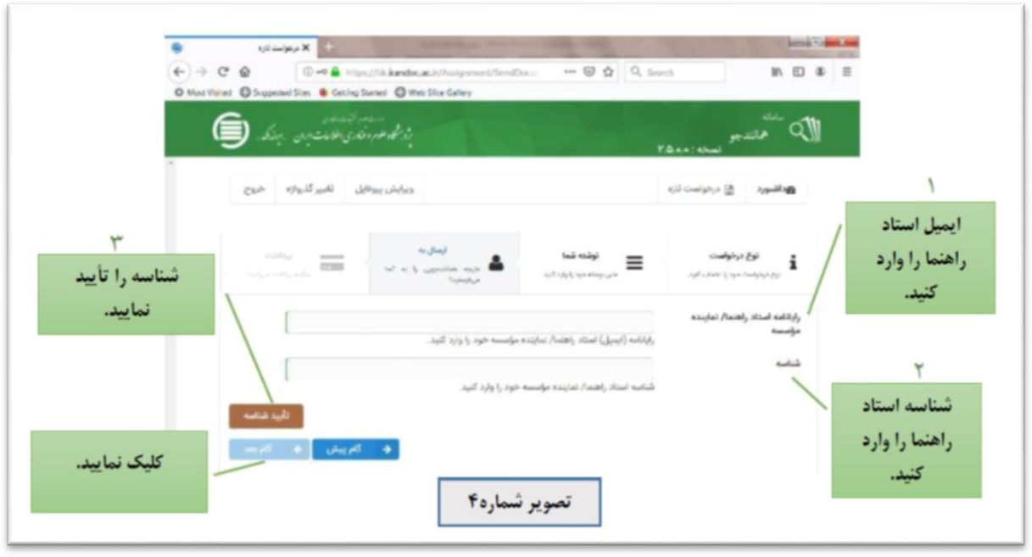

**کلیک کنید.**

**شناسه استاد راهنما / نماینده مؤسسه را وارد**

**نمایید.**

**شناسه را تأیید کنید.**

**ایمیل استاد راهنما/ نماینده مؤسسه را**

**وارد نمایید.**

تصویر شماره 11

**شناسه:** کدی است که شامل حرف و عدد است و می توانید آن را از استاد راهنما یا نماینده مؤسسه را از آموزشدریافت نمایید.

-2 پرداخت با کارت های عضو شتاب و رمز دوم )تصویر شماره (11

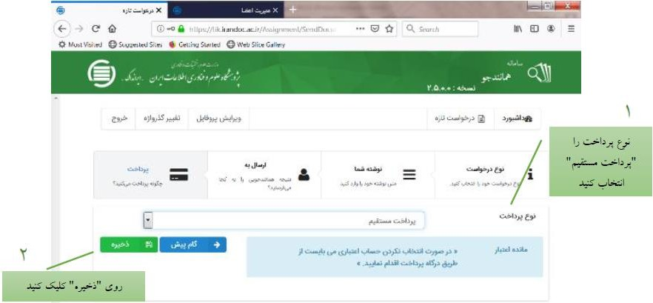

**روی ذخیره کلیک کنید.**

**نوع پرداخت را "پرداخت**

**مستقیم" انتخاب کنید.**

تصویر شماره 11

با ذخیره اطلاعات به صفحه تأیید و پرداخت هدایت می شوید)تصویر شماره (12 دقت فرمایید که هزینه واریزی بازگردانده نمی شود و امکان ویرایش متن پس از پرداخت وجه وجود ندارد.

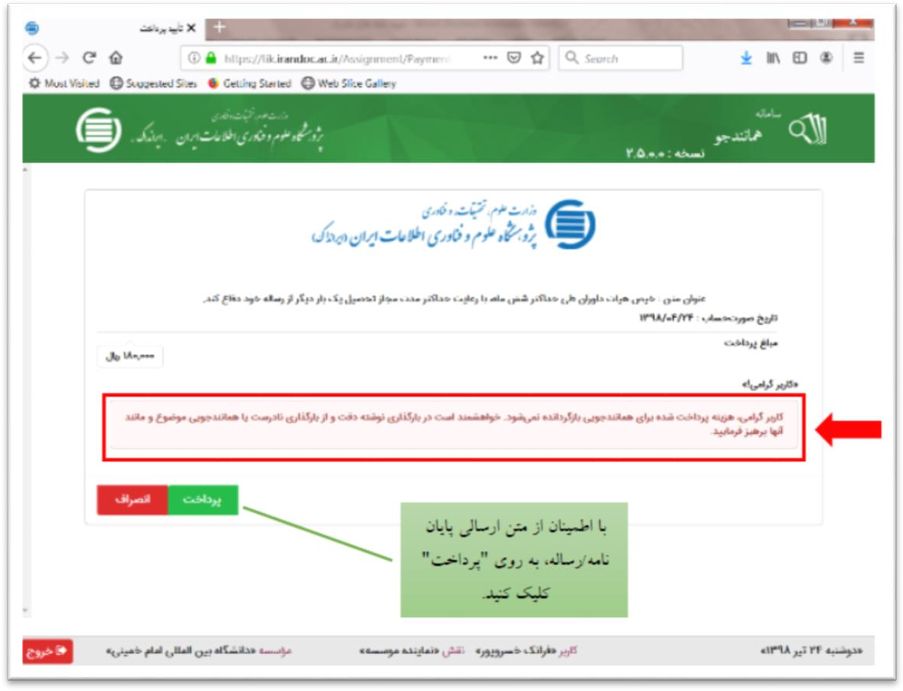

**با اطمینان از متن ارسالی پایان نامه/ رساله، به روی "پرداخت" کلیک نمایید.**

تصویر شماره 12

**قدم چهارم: پرینت گزارش همانند جویی**

پرینت گزارش همانند جویی در صورتی که فرآیند پرداخت کامل انجام شده باشد، می توانید برای دیدن نتیجه همانند جویی متن بارگذاری شده خود در قسمت پروفایل خود روی آیکون " درخواست های گذشته" کلیک کنید. **)تصویر شماره (13**

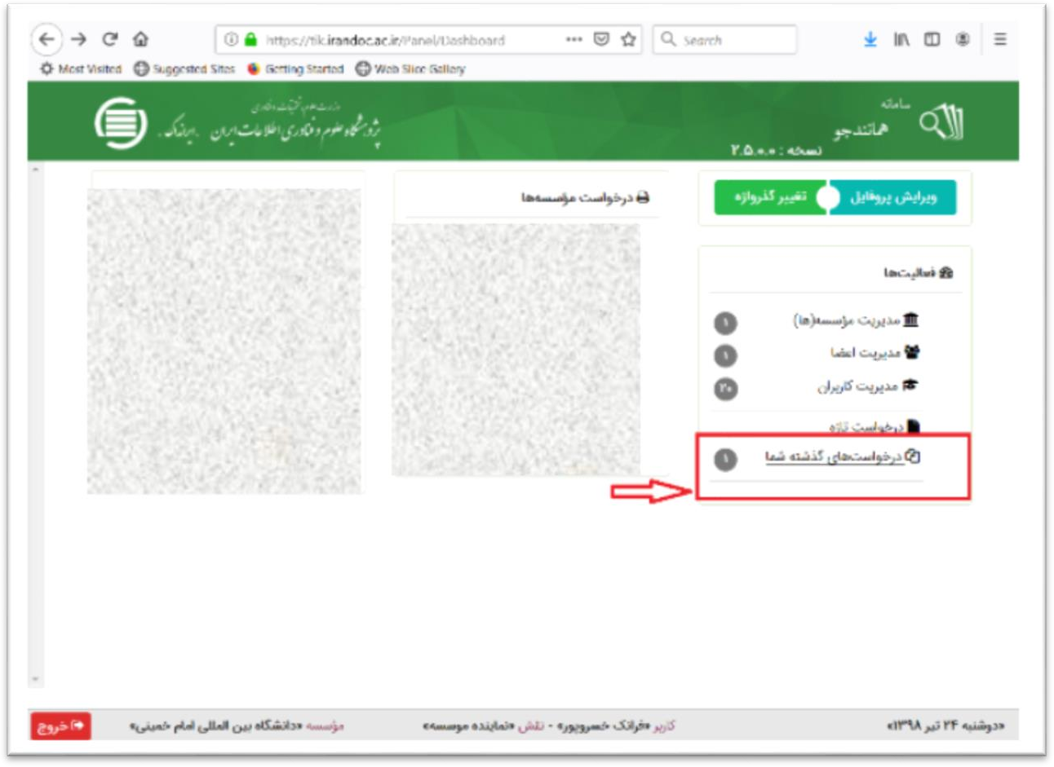

تصویر شماره 13

سپس با کلیک بر روی آیکون ذره بین، نتیجه همانندجویی را ببینید **)تصویر شماره .(14** در بالای این برگ، اطلاعاتی درباره نوشته بارگذاری شده و درصد همانندی آن است. در میان برگ می توان نوشته را دید که بخش های همانند آن با مدارک دیگر، به رنگ های گوناگون آمده اند و با کلیک روی هر یک از آنها می توان به نشانی اینترنتی آن مدارک رفت. با کلیک بر ستون "دریافت مدارک" می توانید نتیجه همانندجویی را پرینت بگیرید.

|  |  |  |  |
| --- | --- | --- | --- |
| از این قسمت گزارش همانند جویی پایان نامه/رساله خود  را پرینت بگیرید. |  | از این قسمت نتیجه همانند جویی پایان نامه / رساله خود  را ببینید. | |
|  |  |  |

تصویر شماره 14

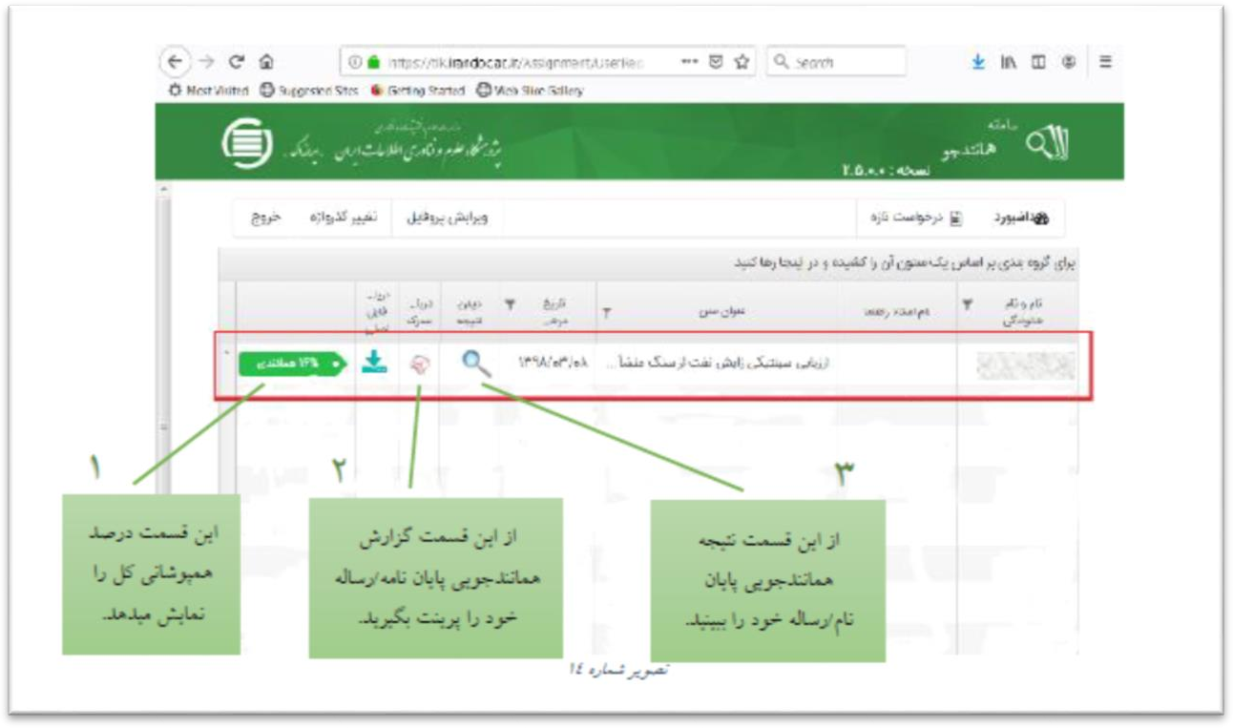

این قسمت درصد همپوشانی کل را نمایش می دهد.

در انتهای صفحه" نتیجه همانند جویی" فهرست منابع و درصد همانندی با هر منبع و پیوند به آن منبع آمده است. در ستون درصد برداشت می توانید درصد همپوشانی از هر منبع را ببینید. )تصویر شماره (12

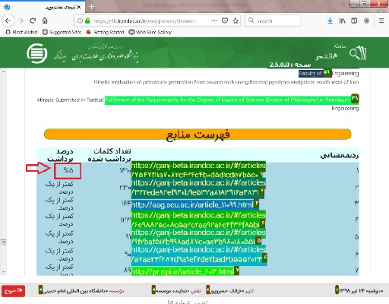

تصویر شماره 12

در صورتیکه درصد همانندجویی کل پایان نامه 22 % باشد نسخه نهایی را برای استاد، مدیر گروه و آموزش دانشکده ارسال نمایید.



**حوزه پژوهش**

**حوزه معاونت علمی و فرهنگی**

**موسسه آموزش عالی تابران**

www.tabaran.ac.ir

**051.35227216**